Акция «Подари хорошее настроение»

Цель акции - создать положительно – эмоциональный климат, способствующий развитию социально – коммуникативных качеств воспитанников не только в условиях школы, но и в обществе для получения позитивной обратной связи.

Задачи: формирование ценностного отношения к людям; сплочение детского коллектива

21.10.17 в КГУ ОСШИОД №4 «Болашак» проведена акция: «Подари хорошее настроение»

Аудитория: 9-11классы

Акция прошла под девизом: «Смотри на жизнь позитивно»

Такой новой формой работы попробовали поднять настроение там, где нам всем приходится проводить большую часть своего времени и напомнили о том, что своей радостью и хорошими пожеланиями можно создать радость вокруг себя.

Накануне Дня позитива в холле, в перерыве между ужином и самоподготовкой, демонстрировались видео ролики в музыкальном оформлении (познавательного, развлекательного, шуточного содержания)

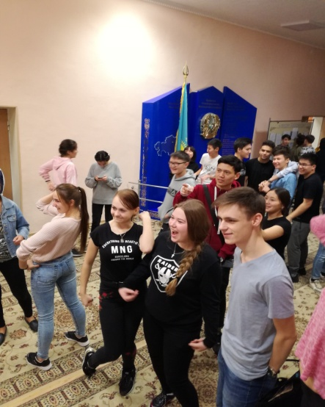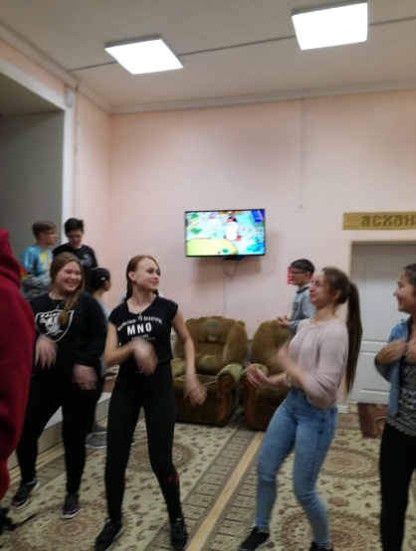

Музыкальная разминка

акция «Хорошее настроение – каждому в руки», наша акция была напрямую связана с Днем рождения «смайлика». А что такое "смайлик" и как же он появился? Немного истории. (Информация воспитателя)

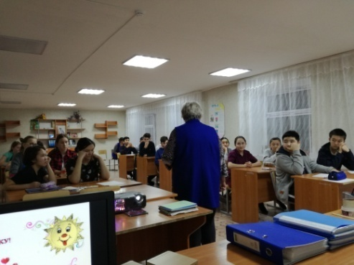

Детям предлагалось самим нарисовать "смайлик" и кому-нибудь подарить, и обязательно при вручении "смайлика" сказать приятные слова. Дети дарили "смайлики", и одновременно дарили хорошее, позитивное настроение. Свои "смайлики" ребята подписывали, это были "смайлики" для друзей, одноклассников для родителей, и для бабушек и дедушек. У всех было веселое настроения и очень много положительных эмоций.

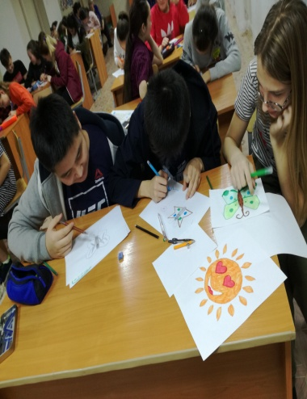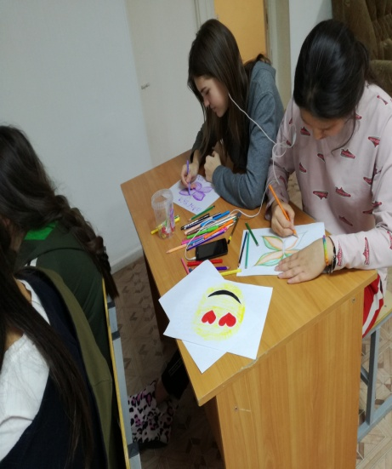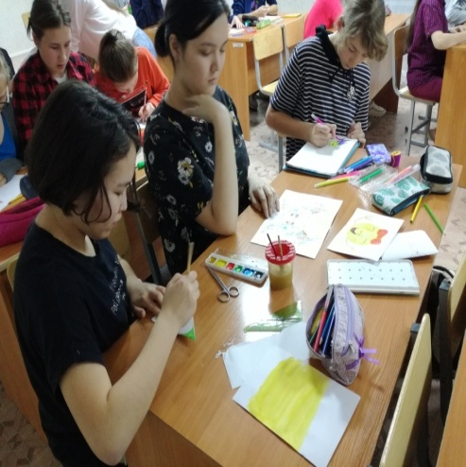

Доброжелательность, умение сочувствовать, выслушивать собеседника, умение сказать хорошее другим людям, - так вы можете влиять на настроение других, и они ответят вам нем же. Ученики, и воспитатели одновременно дарили и принимали в подарок смайлики и бабочки счастья «от сердца к сердцу» с яркими приятными пожеланиями и просто добрыми словами. Особое внимание было уделено учащимся с подавленным, грустным настроением. В школе царила доброжелательная атмосфера радости

- Чтобы у нас все получалось, было хорошо, интересно и не скучно жить, мы должны всегда быть в (хорошем настроении)!

- Почему? (Потому что от этого зависит даже наше здоровье.)

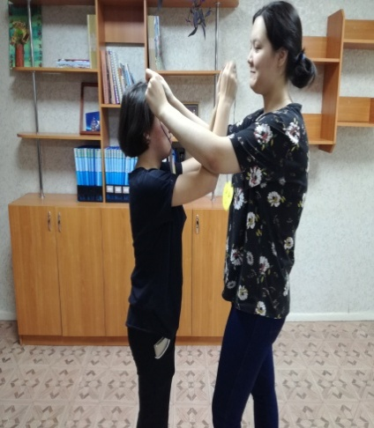

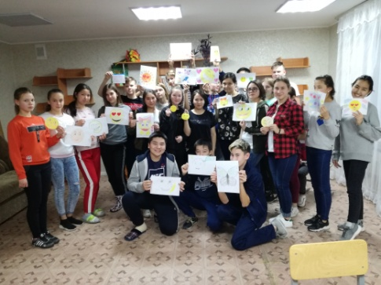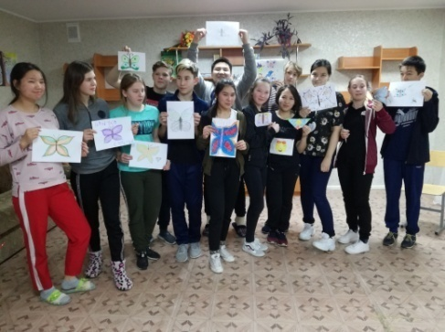

В конце акции предоставляется видеоролик « И хорошее настроение» - музыкальная разминка

Дарите друг другу тепло и улыбки!

Прощайте обиды, чужие ошибки.  
 Улыбка всесильна и стоит награды.  
 Всего лишь улыбка - и Вам будут рады

